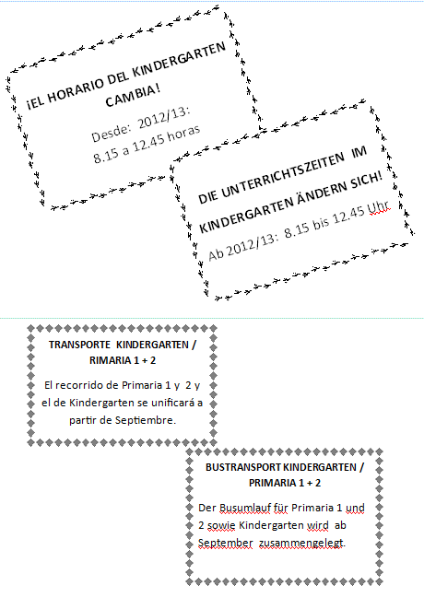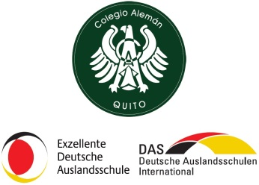

***Importante información sobre matrícula, pensiones, transporte, uniformes y más….***

***Wichtige Informationen zu Einschreibung und Schulgeld, Transport und vielem mehr…..***



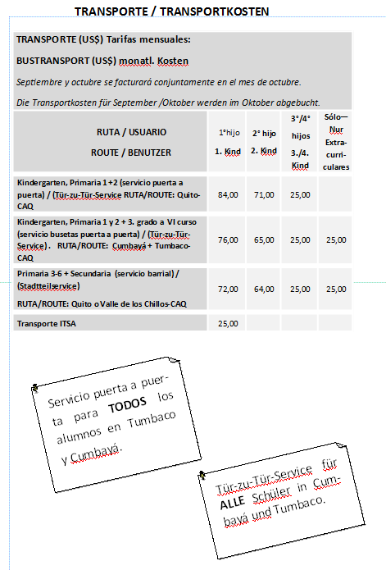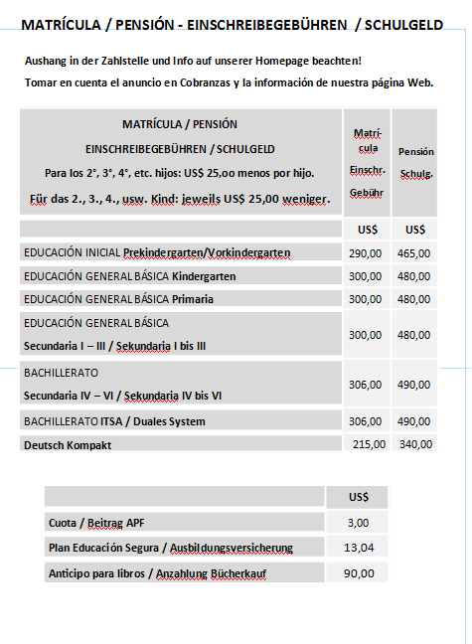

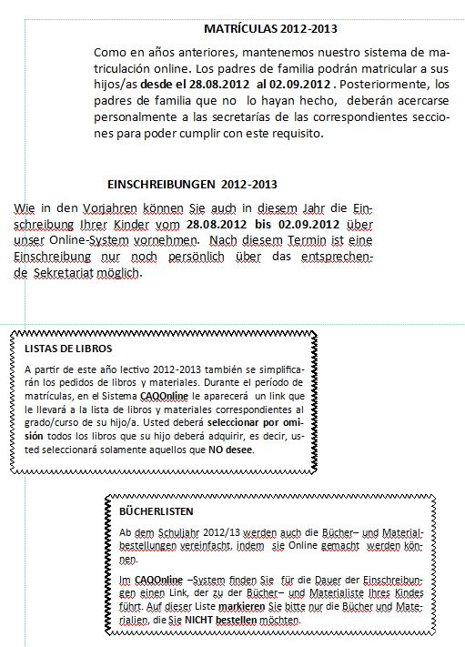

**WICHTIG:** Die **Einschreibegebühr (“Matrícula”)** für das Schuljahr 2012/2013 ist bis 16. August 2012 zu bezahlen:

Bankabzüge: 16. August 2012

Kreditkarten: 16. August 2012

Einzahlungen bis 16. August 2012

Die entsprechenden Rechnungen werden ab dem 11. Juni 2012 ausgegeben.

**Monatliches Schulgeld, Transportkosten, Schulmaterialien usw. werden monatlich berechnet. September: Bankeinzahlungen: 16.8. – 10.9.12; Direktabbuchungen: 3.9.12.**

WICHTIG: Änderungen für das kommende Schuljahr teilen Sie bitte bis 12. Juli 2012 Herrn Eivar mit, um so unnötige Abbuchungen oder Debits zu verhindern (INFORMACIÓN: Hr. Segundo Eivar, Telf. 3560-124, Ext. 119; [cobranzas@caq.edu.ec](mailto:cobranzas@caq.edu.ec) )

**IMPORTANTE:** El valor correspondiente a la **MATRÍCULA** del próximo período escolar 2012-2013 debe ser cancelado hasta el 16 de agosto del 2012 mediante los procesos normales de pago:

Débitos Bancarios Ctas. corrientes o de ahorros: 16 de agosto del 2012.

Débitos a través de tarjetas de crédito: 16 de agosto del 2012.

Pagos por ventanilla hasta el 16 de agosto del 2012.

La prefactura por concepto de la matricula será entregada a partir del 11 de junio del 2012.

**Los valores correspondientes a pensión, transporte, útiles escolares y demás servicios serán facturados en forma mensual. Pagos septiembre: ventanilla: 16.8. – 10.9.12; débito directo: 3.9.12.**

IMPORTANTE.- Cualquier cambio para el ingreso al próximo periodo escolar favor comunicarlo hasta el 12 de julio del 2012 para evitar débitos o cobros inexistentes. INFORMACIÓN: Sr. Segundo Eivar, Telf. 3560-124, ext. 119 (cobranzas@caq.edu.ec)

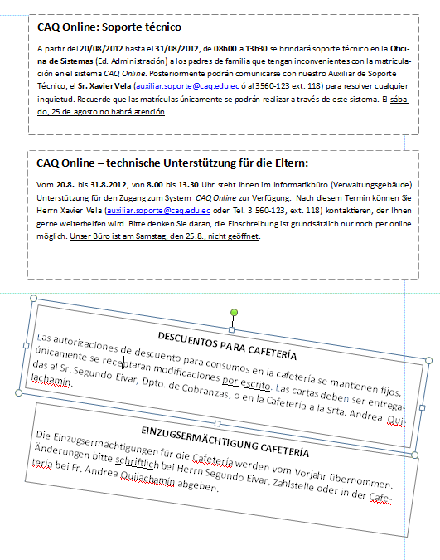

**UNIFORMEN**

Die Elternvertretung hat als neuen Provider für die Uniformen die Firma TERRACOTTON Cia. Ltda.( Ziró), ernannt.

Der Uniformverkauf beginnt am 20. August 2012. Die Uniformen werden **nicht** mehr wie bisher **in der Schule verkauft**, sondern nur noch in den nachstehend aufgeführten Läden des Providers:

→ Centro Comercial El Bosque, Laden 56

Öffnungszeiten: Montag—Samstag von 10.00 bis 20.00 h, Sonntag von 10.00 bis 18.00 h.

→ Fabrikverkauf: Avenida Eloy Alfaro, km 6 ½ y Pasaje Chediak  (neben Baguette), Telefon 2484948/9.

Öffnungszeiten: Montag—Freitag von 10.00 bis 17.00 h, Samstag von 10.00 bis 16.30 h.

→ Centro Comercial Ventura Mall, Laden 46.- Telefon 2379-283.

Öffnungszeiten: Montag—Samstag von 10.00 bis 20.00 h, Sonntag von 10.00 bis 19.00 h.

**UNIFORMES**

La Asociación de Padres de Familia (APF) ha designado como nuevo proveedor de los uniformes la empresa TERRACOTTON Cia. Ltda., cuyo nombre comercial es Ziró.

Los uniformes estarán disponibles para la venta a partir del 20 de agosto del 2012.

La venta tanto al inicio del año como durante todo el transcurso del año lectivo  **no se hará en las instalaciones del CAQ,** sino únicamente en los locales del Proveedor, en las siguientes direcciones:

→ Centro Comercial El Bosque, local 56

Horario de atención: lunes a sábado de 10h00 a 20h00, domingo de 10h00 a 18h00.

→ Almacén de Fábrica ubicado en la Avenida Eloy Alfaro, km 6 ½ y Pasaje Chediak  (junto al Baguette), Teléfonos: 2484948/9.

Horario de atención: lunes a viernes de 10h00 a 17h00 y Sábado de 10h00 a 16h30.

→ Centro Comercial Ventura Mall, local 46, Teléfono 2379-283.

Horario de atención: lunes a sábado de 10h00 a 20h00; domingo de 10h00 a 19h00.

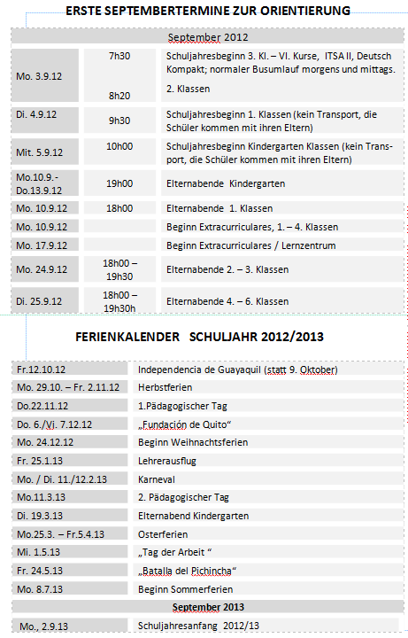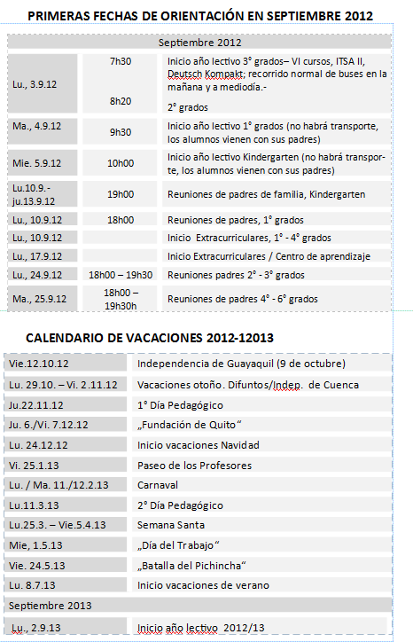

**Cierre Administración**:

12.7. a 12.08.2012.-

Atención al público:

desde el 20.8.2012.

**Ferien der Verwaltung:**

12.7. bis 12.08.2012.-

Publikumsverkehr ab 20.8.2012.